Comunicato stampa

Referente | STIEBEL ELTRON |  | Data | 30 luglio 2026
Telefono | 056 464 05 00 |  | e-mail | presse@stiebel-eltron.ch

«STIEBEL ELTRON dovette anzitutto farsi un nome in Svizzera. Non era per niente facile.»

40 anni di STIEBEL ELTRON AG Svizzera

Il percorso iniziato nel 1924 con un’invenzione innovativa in una officina nascosta di Berlino ha prodotto un’azienda con orientamento internazionale, che è tra i leader di mercato e tecnologici mondiali nei settori «tecnologia degli impianti domestici» ed «energie rinnovabili».

Dalla piccola officina nascosta al leader di mercato mondiale

La storia di successo prese avvio quando il giovane ingegnere dr. Theodor Stiebel, riscaldando l’acqua, si arrabbiò talmente con il tozzo riscaldatore a immersione cilindrico da inventare su due piedi un nuovo, pratico e duraturo riscaldatore a immersione ad anello. Il settore ne fu entusiasta e il giovane ingegnere lanciò la prima produzione. La piccola ditta crebbe fino a diventare un’azienda tecnologica attiva a livello internazionale.

Con cinque sedi di produzione nazionali e internazionali, 24 società affiliate in tutto il mondo e organizzazioni distributrici in più di 120 paesi, STIEBEL ELTRON è uno dei produttori leader nel settore della tecnologia domestica e di sistema. Lo spettro di prestazioni dell’azienda comprende i settori acqua calda, riscaldamento ambiente, climatizzazione ed energie rinnovabili. Fin dall’inizio l’azienda sviluppò e produsse apparecchi di elevatissimo livello tecnico. Il bagaglio di esperienze imprenditoriali e tecniche trova riscontro in innumerevoli prodotti innovativi. Il sistema integrale di aerazione, che riunisce riscaldamento, aerazione e produzione di acqua calda in un unico apparecchio, e la rivoluzionaria tecnologia Inverter, che ottimizza automaticamente la prestazione della pompa di calore, sono solo due esempi dello spirito innovativo dell’azienda.

Il successo con la pompa di calore

Ancora al passo con i tempi, STIEBEL ELTRON fu negli anni '70 uno dei primi progettisti e produttori di pompe di calore. Nel 1978 fu fondata la società di distribuzione in Svizzera. Inizialmente l’assortimento consisteva in apparecchi domestici e prodotti del settore dell’energia solare. L’azienda doveva però fronteggiare forti concorrenti. «La ditta dovette pubblicizzare il proprio nome in un campo completamente nuovo», così Paul Stalder, direttore di STIEBEL ELTRON, illustra la situazione all’inizio degli anni '80. L’azienda si inserì nel settore della moderna tecnologia degli impianti domestici con impianti solari e pompe di calore. Sono stati necessari alcuni anni e molto lavoro di convincimento perché la pompa di calore si affermasse. «Gli svizzeri erano molto scettici e non conoscevano per niente il sistema. Fu necessario anzitutto spiegare loro il modo di funzionamento della pompa di calore», racconta Stalder. Tuttavia, specialmente la pompa di calore aria-acqua ebbe un buon riscontro.

Già nel primo anno furono vendute più di 100 pompe di calore, ponendo le basi per il successo. Tra circa 20 aziende concorrenti, STIEBEL ELTRON fu alla fine una delle poche che si affermarono in Svizzera. Negli anni successivi la crescita fu continua e ciò convinse la casa madre di Holzminden a sviluppare ulteriormente la pompa di calore, benché questa in Germania ancora non si affermasse. Oggi le energie rinnovabili costituiscono l’attività principale della STIEBEL ELTRON GmbH. Quella svizzera è, con più di 3000 pompe di calore vendute all’anno, è una delle più importanti società nazionali del gruppo aziendale.

Anno dell’anniversario 2018

Fin dalla sua fondazione l’azienda svizzera è continuamente cresciuta. Attualmente STIEBEL ELTRON AG Svizzera impiega ben 100 collaboratori nel servizio interno ed esterno. L’azienda realizza un fatturato annuale di ca. 50 milioni di franchi. Nel 2006 è stata creata un’assistenza clienti propria, estendendo lo spettro dei servizi. Nel 2012 è stato inaugurato il nuovo ENERGY CAMPUS con buoni collegamenti stradali a Lupfig. La nuova sede aziendale è completamente ispirata alla sostenibilità: il centro di competenza è stato il primo edificio nel cantone di Argovia a ottenere il marchio Minergie-P anche nel deposito di stoccaggio.

L’anno prossimo l’azienda celebra il proprio quarantesimo compleanno. «Questa è una bella occasione per festeggiare», annuncia Paul Stalder rallegrandosi delle iniziative in occasione dell’anniversario. «Abbiamo realizzato molto, possiamo guardare il passato con orgoglio e rivolgerci al futuro con gioiosa attesa», aggiunge ottimisticamente.

Dichiarazione:
«Abbiamo anche fatto molte esperienze. Abbiamo imparato molte cose a nostre spese, ma alla fine tutte le tessere del mosaico si combinano nell’attuale quadro generale.»
Paul Stalder, direttore

Panoramica:

Competenze principali:
specialista in pompe di calore da più di 40 anni

Aree di prodotto:
- Energie rinnovabili
- Acqua calda
- Riscaldamento ambiente
- Climatizzazione

STIEBEL ELTRON AG
Industrie West
Gass 8
5242 Lupfig
Telefono 056 464 05 00
Fax 056 464 05 01
info@stiebel-eltron.ch
www.stiebel-eltron.ch

Didascalie:
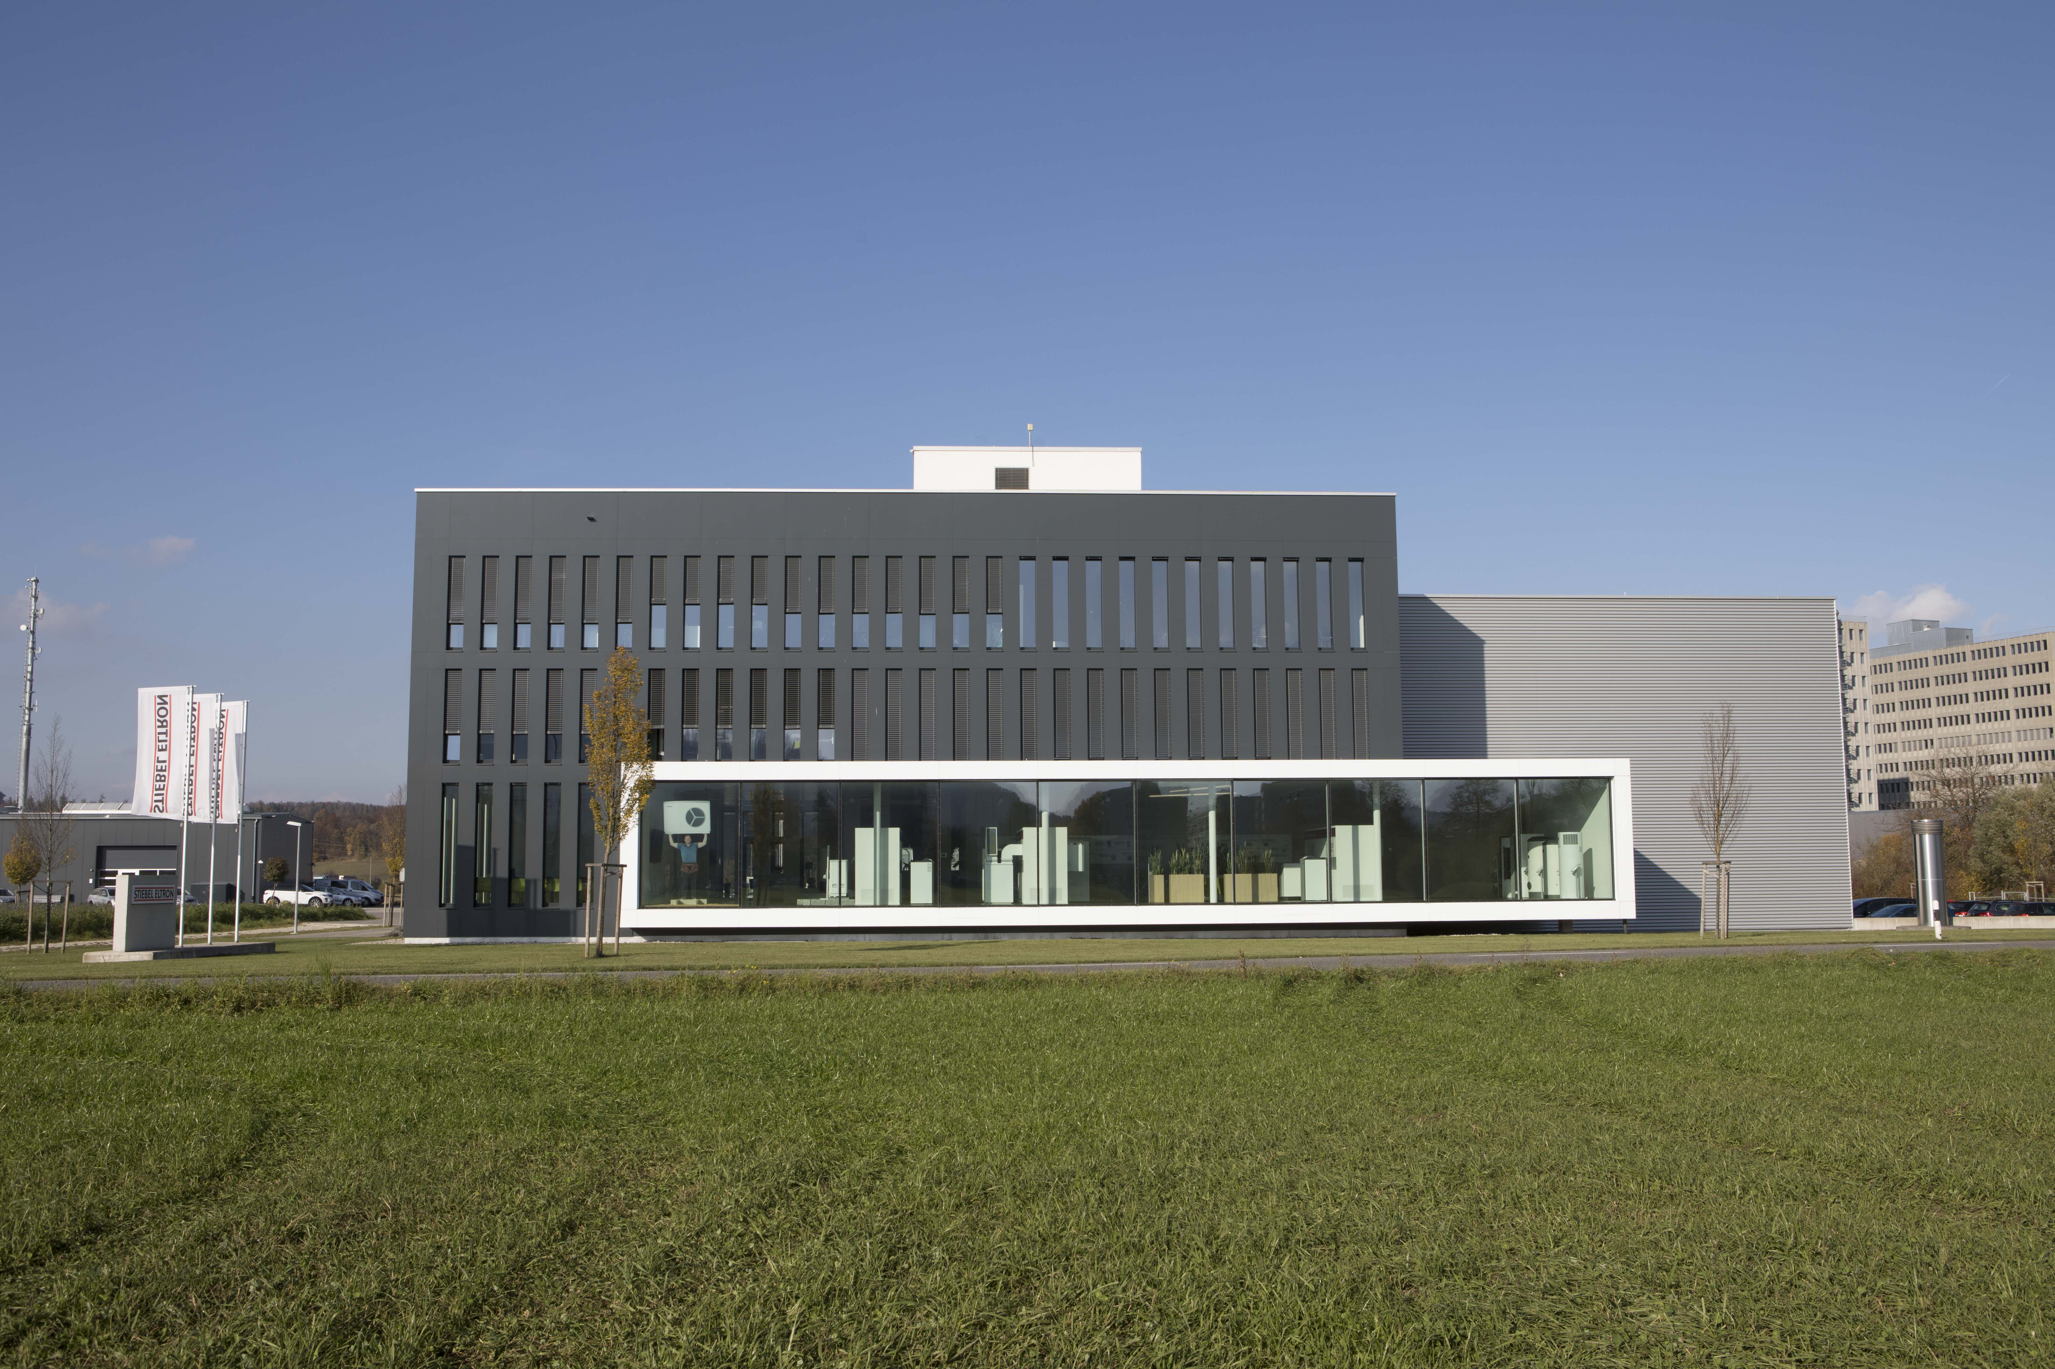
Foto 1: ENERGY CAMPUS a Lupfig

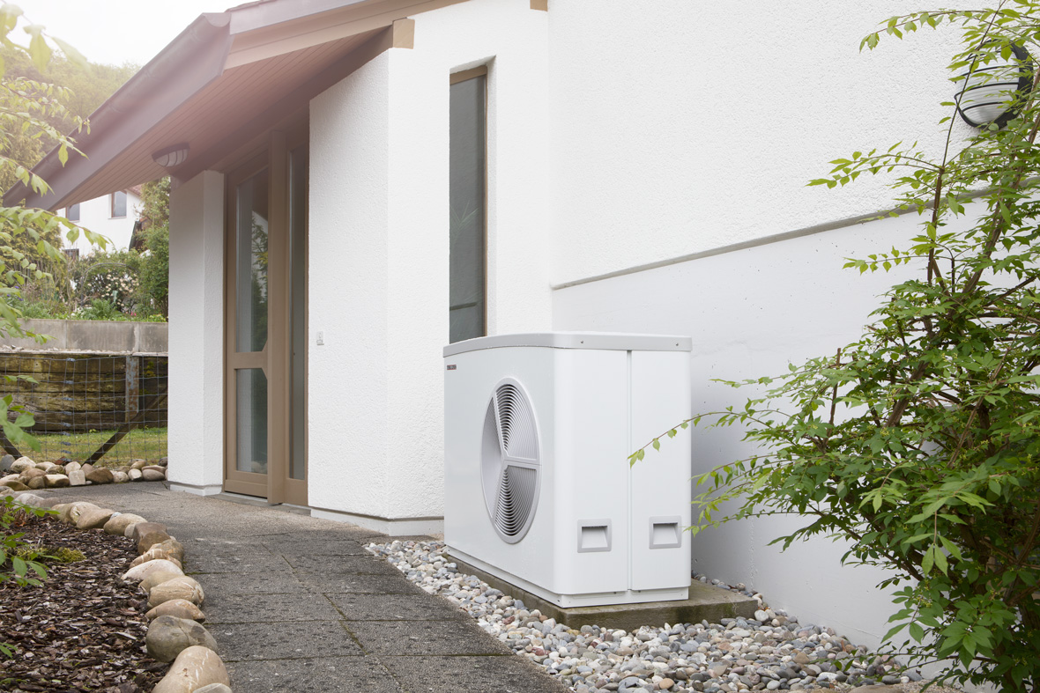
Foto 2: La pompa di calore aria-acqua WPL 25 A

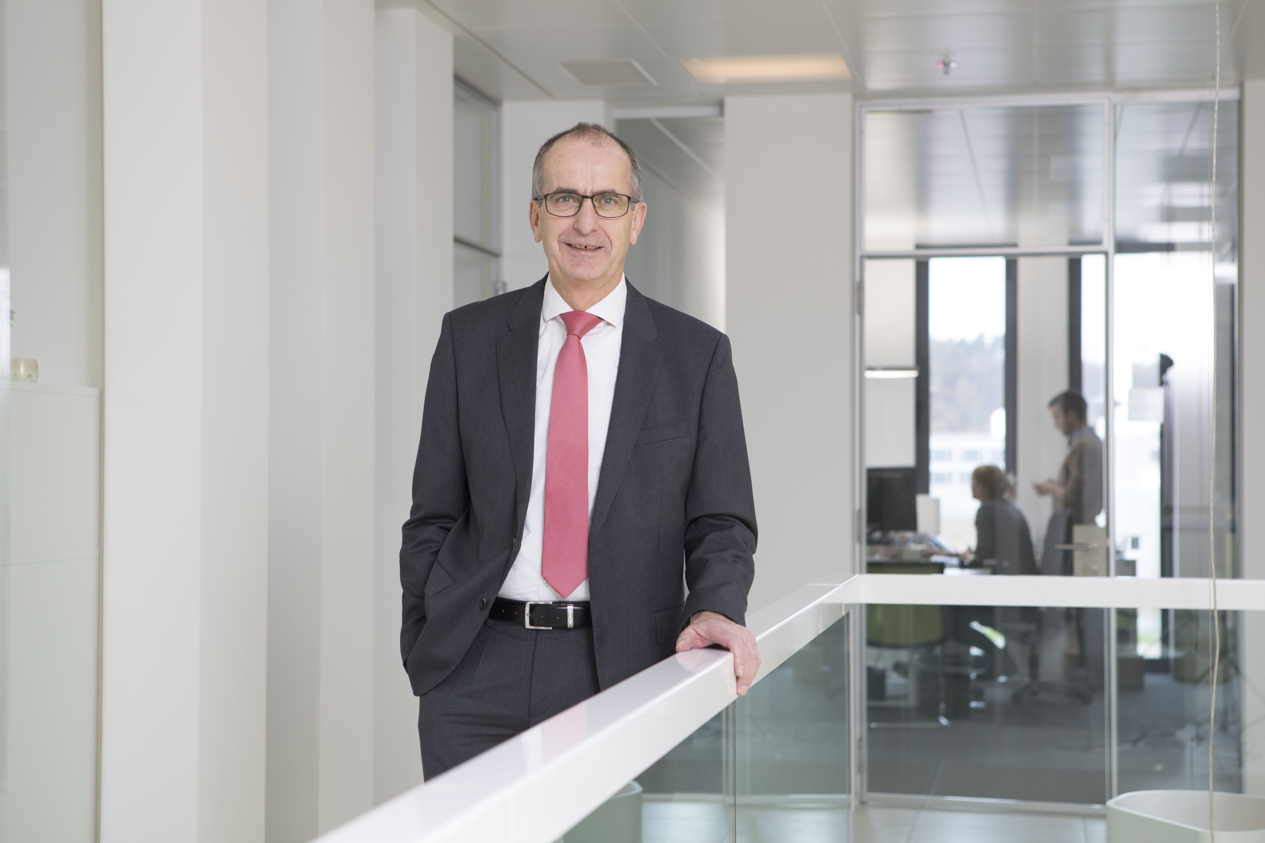
Foto 3: Paul Stalder, direttore di STIEBEL ELTRON AG Svizzera

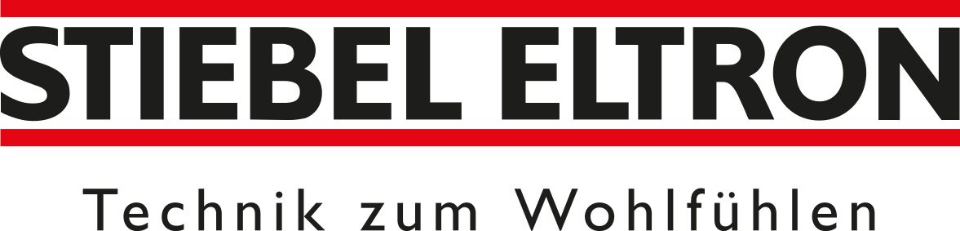
Logo STIEBEL ELTRON

